Nombre:____________________ Fecha:______________________
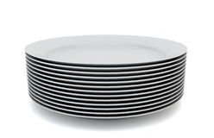
El Subjuntivo: Verbos Irregulares (DISHES VERBS)

- Dar - ______________

- Ir - ________________

- Ser - _______________

- Haber - ______________

- Estar - _______________

- Saber - _______________

